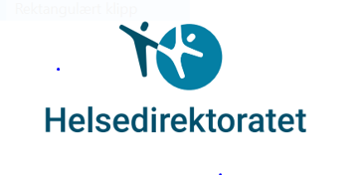

Fullmakt ved henvendelse om overføring av journal til ny behandler

Navn: ……………………………………………………………………………………………………………………………………..
Adresse:…………………………………………………………………………………………………………………………………..
Telefonnummer:……………………………………………………………………………………………………………………..

Tidligere navn: ………………………………………………………………………………………………………………………..

Fødselsnummer (11 sifre) eller D-nummer: …………………………………………………………………………….

-gir med dette Norsk Helsearkiv, NHA, fullmakt til å utlevere min journal som ligger i depot der, til ny behandler/virksomhet.

Ny behandler/virksomhets navn: ……………………………………………………………………………………………………
Helsepersonellnummer HPR:……………………………………………………………………………………………………………
Virksomhetens org.nr. …………………………………………………………………………………………………………………….

sted dato ……………………… ………………………………………………………………………………………………………………..

underskrift ……………………………………………………………………………………………………………………………………….

Den som gir fullmakt må legge ved kopi av gyldig legitimasjon med signatur, for eksempel førerkort eller pass

Fullmakten legges i utfylt stand til henvendelse om flytting av journalmateriale til Helsedirektoratet.

Se mer om behandling av personopplysninger i t informasjon:

Behandling av personopplysninger

Personopplysninger er opplysninger og vurderinger som kan knyttes til en enkeltperson. Behandling av personopplysninger vil ifølge personopplysningsloven si enhver bruk av personopplysninger, som f.eks. innsamling, registrering, sammenstilling, lagring og utlevering eller en kombinasjon av slike bruksmåter (personopplysningsloven § 2).

Helsedirektoratet er behandlingsansvarlig for søknader om innsyn, retting, sletting og flytting av journalmateriale som er arkivert i depot i Norsk Helsearkiv. Formålet med behandlingen er å sørge for at journalmaterialet er tilgjengelig for pasienten/journaleier for innsyn, retting, sletting og flytting til evt. ny virksomhet.

